Сезонные сказки
(придуманные детьми 4-5 лет)

Воспитатель: Л.А.Малахова

Предисловие
Уважаемые родители! Хочу предложить вашему вниманию сборник сезонных сказок, сочинённых детьми нашей группы №9. За основу у нас взяты различные приключения, так как они всегда нравятся детям. «А почему сезонные?» - спросите вы. Потому что, сказки сочинялись в конце каждого сезона, что позволило детям закрепить признаки времён года, научиться использовать имеющиеся у них знания о временах года в новой творческой ситуации. А это значит, что дети научатся быть не потребителями, а творцами!
Вы пробовали с детьми сочинять сказки? Сочинение сказок вместе с родителями – это тот вид творчества, который был очень распространен в семьях интеллигенции в девятнадцатом веке. Тогда даже выпускались домашние журналы и газеты. Сейчас этот вид речевого творчества почти забыт. Попробуем возродить и посмотреть, что из этого получится?
Сочинение сказок развивает не только фантазию, но и речь, мышление, воображение ребенка, помогает в творческой форме закрепить имеющиеся у ребенка знания, готовит к успешному школьному обучению, сплачивает семью и доставляет массу положительных эмоций, формирует у ребенка чувство своей успешности. Ведь, сочиняя сказку, ребёнок становится настоящим писателем и художником!
Я хочу поделиться своими секретами сочинения сказок с детьми. Это очень полезное и интересное занятие. Но запомните, что необходимо предварительно обговорить сюжет будущей сказки с ребенком, иначе он будет забывать слова, запинаться, путаться, и сказка не получится. Поэтому нужно обязательно обсудить еще до сочинения, о чём будет Ваша сказка.
Спросите ребенка:
- «Наш герой – например, листочек – это будет листочек с какого дерева – молодого или старого? Клёна или рябины? Дерева из леса или дерева на берегу реки? Или дерева в нашем дворе? У него будет имя?»
- «С чего начнётся наша сказка?»
- «Что случится с листочком в сказке? Может быть, он отправится в путешествие с перелётными птицами? Или встретит на своём пути серебристую паутинку и начнёт беседовать с паучком? А может быть, он опустится на веточку и поплывёт по реке, а по пути будет знакомиться с рябиной, берёзкой и другими деревьями, которых он раньше не видел. А может быть, листочек опустится на пенёк и увидит, как разные насекомые прячутся перед зимой в щели пенька, и с ними подружится. Или его занесёт ветром в беличье дупло и он подружится с белочкой?»
- «Чем всё закончится?»
Такое простое планирование сказки поможет ребенку выстроить сюжет. И тогда процесс сочинения-рассказывания сказки будет лёгким и приятным для Вас и вашего ребёнка! Можно даже зарисовать придуманный сюжет схематичными картинками, если он получился достаточно длинным.
Придумайте название сказки, из которого будет понятно, о чём в ней говорится. Можно показать обложки детских книжек и прочитать их названия для примера, вспомнить как называются любимые сказки и мультики ребёнка. А затем оформить придуманную сказку в самодельную книжку, в которой ребёнок рисует иллюстрации, а взрослый записывает текст под диктовку ребёнка. Вот ваша книжка-малышка и готова!
Желаем успехов!

Весна

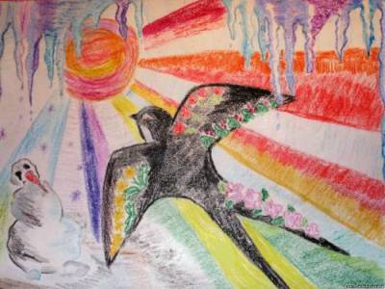

«Что нужнее?»
Это случилось весной. Погода была тёплая и солнечная. Мы гуляли вместе с Ларисой Анатольевной на участке детского сада. Вдруг откуда ни возьмись на небе появилась тучка и закапал дождик. Сначала мелкий, а потом всё сильнее. Мы все разбежались и спрятались на веранде. Как было интересно наблюдать за меняющейся погодой! На мгновение из-за тучи снова выглянуло солнце. Разглядывая небо, мы решили, что это Солнце спорит с Дождём:
- Я нужнее!-сказало Солнце-Без меня все замёрзнут и станет очень темно.
- Нет, я нужнее!-сказал Дождик-Без меня всё засохнет. Всем нужна вода.
- Но, Дождик нас прогнал, значит Солнце лучше и нужнее! - сказал Айзат.
- А без Дождика засохнут мои любимые цветочки, значит Дождик нужнее! - сказала Ильдана.
Заметив, что дети спорят, воспитательница ответила:
- И Солнышко и Дождик очень нужны и одинаково важны и земле, и растениям, и птицам, и зверушкам, и людям. Солнце землю согревает и освещает, дождик поливает!
Коллективное сочинение сказки совместно с воспитателем на прогулке, средняя группа № 9

«Весна-красна»
Зима была очень морозной и холодной. Все животные и птицы весну зовут, а зима еще пуще злиться стала.
И вдруг прилетела сорока и застрекотала: «Весна идет! Весна идёт!»
Обрадовались звери и птицы. Зима и говорит: «Заморожу весну, заморожу!». Плакали зайчики, белочки, синички, воробушки, потому что весна не справлялась с зимой. Небольшие проталины светились, но снег тут же заметал их. Зима не хотела отдавать власть весне. И тогда решила весна обхитрить зиму. Она вдруг начала всё размораживать. Зима бросилась всё заново замораживать, а весна побежала в лес, согрела елочки, зверей, птиц, растопила снег. Зима ничего не могла сделать. Весна победила и повсюду расцвели подснежники!
Димиева Ильдана, 4г.

«Счастливый ручеёк»
Однажды ранней весной ручеёк отправился в путешествие. Он бежал по улицам и любовался красотой нашего города. Все дети и взрослые были рады ручейку. А один хороший мальчик подарил ручейку бумажный кораблик. Мальчика звали Даниил. И вот весёлый ручеёк бежал по улицам и однажды случилось чудо: ручеёк влился в огромную реку, теперь он не один, вместе с другими такими же ручейками. Ручеёк был очень счастлив!
Крешков Даниил, 4г.

«Необычная дружба»
Как-то весной, идёт Зайчик по дорожке, вдруг запнулся, упал и увидел Червячка. Познакомился Зайчик с ним, и завязалась у них дружба. Стали они вместе играть: растянется Червячок на дорожке, а Зайчик скачет через него, как через верёвочку. Только, когда наступила осень, Червячок вдруг куда-то исчез, а Зайчик загрустил. Всю зиму он тосковал по своему другу, но нигде не смог его отыскать. Но вот пришла весна, растаял снег, на пригорках в лесу стала появляться первая травка, и проснулись насекомые. И Червячок выполз из своей норки. Сразу направился искать своего друга Зайчика. Вот радости то было, когда они встретились.
Кодирова Мадина, 4г.

«Сказочная птица»
Однажды весной, гуляя с мамой во дворе, девочка Диана нашла в кустах птичку, у которой было сломано крыло. Диана вместе с мамой взяли птичку домой и стали за ней ухаживать и лечить. Однажды утром, девочку разбудило очень красивое пение птицы. Диана открыла глаза и увидела, что птичка выздоровела и вдруг заговорила человеческим голосом: «Милая девочка! Ты такая добрая и за твою доброту я выполню любое твоё желание!». Сначала Диана хотела попросить сладости, потом сумочку, потом куклу…Но, хорошо подумав, девочка попросила только одного: «Я очень хочу, чтобы моя бабушка выздоровела и никогда больше не болела!». Сказочная птица исполнила это желание. А потом поблагодарила девочку и улетела. Диана была самой счастливой в этот момент, ведь она помогла птичке, а птичка помогла её бабушке. Делать добро-это так приятно!
Файзуллина Диана, 4г.

«Солнечный зайчик»
Однажды мартовским солнечным утром в детском саду во время завтрака, один очень умный мальчик заметил, что когда он размешивает маленькой ложечкой чай в чашке, то по белому потолку бежит жёлтенький блестящий клубочек. Этого мальчика звали Айзат.
- Лариса Анатольевна, откуда взялся этот блестящий клубочек? – спросил Айзат.
- Это солнечный зайчик! – сказала Лариса Анатольевна.
- Откуда же он взялся? – спросил Айзат.
- Это солнечные лучи от поверхности твоего чая отразились. Сейчас я вам что-то покажу – сказала Лариса Анатольевна и достала из кармана зеркальце, повертела его в руке, и зеркальце поймало солнечный лучик. По группе забегали солнечные зайчики.
- Хорошо бы его поймать! – сказал Айзат.
Тут и остальные ребята присоединились к Айзату и стали ловить зайчиков. Все ребята на весь день зарядились хорошим настроением!

Хабибуллин Айзат, 4г.

Лето

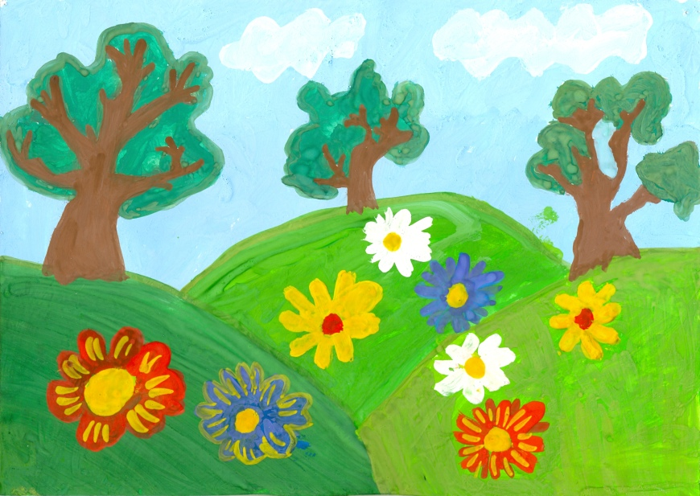

«Маленькое солнышко»

Одним солнечным утром на опушке леса распустился одуванчик. Он открыл глаза и увидел как красиво вокруг. Одуванчик огляделся и загрустил, ведь он был совсем один среди высоких деревьев, разноцветных цветов и жужжащих насекомых, которые кружили вокруг него и шептали: «Ах, какой красивый цветочек! Он совсем как солнышко, только маленький!». Наступил вечер, и маленькое солнышко уснуло. Когда одуванчик проснулся, он очень удивился, так как вместо жёлтого цветка на его голове красовался пушистый белый шарик. «На кого же похож я теперь?» - думал одуванчик. Как вдруг подул сильный ветер и сдул с его головы белые пушинки, которые разлетелись по всей полянке. Наш одуванчик завял, но вместо него, на тех местах где упали белые пушинки, расцвела целая полянка одуванчиков.

Коллективное сочинение сказки совместно с воспитателем на прогулке, средняя группа № 9

«Радуга-дуга»

Однажды в середине дня загремел гром, поднялся сильный ветер, птицы стали низко летать, сверкнула молния и с неба закапал, а потом и полил летний дождь. Дождь был очень тёплый и все радовались ему. Вот и кончился дождик. Маленькая девочка, Валерия, подбежала к окну и увидела чудо: «Чудесное коромысло на небе повисло!». Как же было красиво! Валерия удивлённо смотрела на чудо. Она впервые видела радугу.

Галкина Валерия, 4г.

«Однажды во сне»

В одном очень красивом городе, который называется Нижнекамск, жил был очень добрый мальчик. Это я, меня зовут Артур. Вот однажды нашёл я на улице больную птицу, взял её домой, вылечил её. А летом на этой птице полетел вместе с мамой и папой на море. Мы вместе с родителями загорали, купались, веселились, но вдруг птица пропала. Оказалось, что её поймал кот и хотел съесть. Мы долго его догоняли, чтобы спасти нашу птицу. И вдруг кот споткнулся и подвернул себе лапку. Моя мама -фельдшер. Она взяла кота, вылечила ему лапку и все вместе мы полетели с моря домой на нашей птице. Тут вдруг я проснулся и понял, что это был сон.

Буранков Артур, 4г.

«Друзья»

Жил-был щенок по кличке Дружок. Стало ему одному жить скучно и пошёл он себе друзей искать. Вышел Дружок из конуры и встретил утёнка, познакомились они и щенок узнал, что утёнок говорит «кря-кря». Пошли они дальше вместе и встретили гусёнка, познакомились и узнали, что гусёнок говорит «га-га». Пошли они дальше втроём, шли, шли и встретили котёнка, узнали, что котёнок говорит «мяу-мяу». Идут дальше, а на встречу им козлёнок, который говорит «мееее». Пошли они дальше, а на встречу им ослик, познакомились они и узнали, что ослик говорит «иа-иа». Отправились они дальше и встретили жеребёнка, который говорит «игого». А рядом в грязной луже лежал поросёнок, который поздоровался «хрю-хрю». Идёт вся эта компания дальше и встречает животное, которое говорит «мууу», все понимают, что это корова. И тут зашли все на птичий двор, а там индюк, который говорит «фолди-болди». Все животные подружились и стали жить все вместе на птичьем дворе.
Шарапова Арина, 4г.

«Модная муха»

Жила-была Муха. Была она умница, красавица, да модница. Полетела она как-то погулять, видит Паук красивый белый ковёр плетёт.
- Что ты делаешь, Паук? – спросила Муха.
- Паутину плету. – сказал Паук. – иди посмотри какая нежная и красивая!
- Да, какая замечательная работа! – сказала Муха, села на паутину и тут же приклеилась!
Паук радуется, а Муха говорит:
- Паук, отпусти ты меня домой, я подружку с собой возьму, пусть она тоже твою посмотрит.
Обрадовался Паук, что у него не одна, а две Мухи будет и отпустил умную Муху!

Карасёва Оксана, 4г.,
Пушкин Максим, 4г.,
Шарапова Арина, 4г.,
Крешков Даниил, 4г.

«Чистая капля»

Упала как-то чистая капелька воды в речку, да чуть не умерла от грязи. Смотрит капелька вокруг, а речка-то вся измученная и больная. Спросила капелька у речки:
- Чем ты заболела, речка?
- Посмотри, что вокруг творится: мусор в меня кидают, автомобили моют, с заводов отходы в меня сливают, вот я и заболела!
- Почему же люди не берегут тебя? Где же они отдыхают?
- А люди как и раньше приходят отдыхать к моим берегам, но им нельзя купаться в моей грязной воде, а они всё равно купаются.
- Я знаю что делать! Я соберу всех своих друзей капелек и мы не переставая будем лить дождями до тех пор пока вся река не очистится и люди не поймут, что реку нельзя загрязнять. Так и до сих пор чистая капелька пытается очистить все реки на земле!

Буранков Артур, 4г,
Галкина Валерия, 4г,
Файзуллина Диана, 4г,
Хисмеева Диана, 4г.

Осень

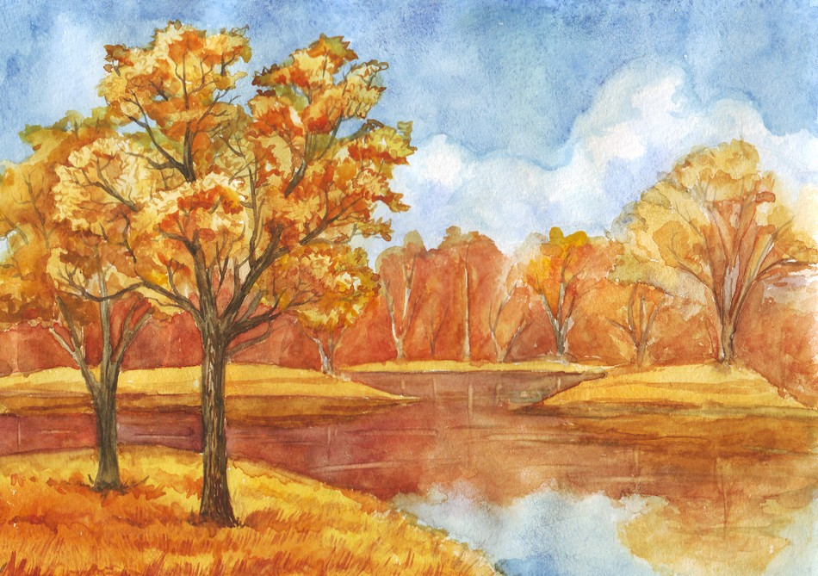

«Осень»

Жила – была Осень и не знала как разукрасить осень. У кого она только не спрашивала, никто не знает в какие цвета следует осень раскрашивать. Летала, летала Осень и залетела в лес, решила спросить у природы, в какой цвет осень раскрасить. Спросила у солнышка, оно ей ответило - в жёлтый, спросила у рябинки, она сказала - в красный, спросила у белочки, она ответила – в оранжевый. Понравились эти цвета Осени, смешала она их и разукрасила всё. Вот так и получилась Золотая осень!
Коллективное сочинение сказки совместно с воспитателем на прогулке, старшая группа № 9

«Последний листок»
Стояла поздняя осень. Все листья уже облетели с деревьев, только один листочек висел на ветке клёна в парке «Тукая». В один из последних осенних дней в парк пришёл я, меня зовут Максим. Я искал красивые листья, чтобы собрать осенний букет и подарить его маме. Но красивых листочков в парке уже не было. И вдруг я увидел листок, висящий на ветке клёна. Я его достал, высушил и положил между страничками старой книжки. Когда он принял красивую форму, я подарил его маме и теперь этот листочек дарит всем гостям нашего дома кусочек золотой осени.
Кузьмин Максим, 5 лет.

«Новая шубка»
Стояла поздняя осень. Зайчик жил в лесу. Была у него серая шубка. Но всё ближе приближалась зима. Ветер унёс все листья с деревьев. И вот однажды вышел зайчик из своей норки и увидел, что выпал белый снег. Всё вокруг стало белым-бело. Он побежал к Зимушке-зиме и попросил у неё новую шубку. Зимушка дала зайчику белую, как снег шубку, а серую спрятала до весны. Теперь зайчику не страшен волк, не страшна лиса, они его не заметят в белой шубке на белом снегу!
Кружков Вадим, 5 лет.

«Осеннее дерево»

Я очень красивое осеннее дерево. Мои листочки разноцветные: красные, жёлтые, оранжевые, а некоторые ещё зелёные. Солнышко пригревает мои веточки, мне тепло и хорошо! Но вдруг подул сильный ветер, полил холодный дождь. Они стали силой отбирать у меня мои красивые листочки. Мне холодно, я стою голое, я засыпаю…Мои веточки укрыл первый снежок. Я сплю и вижу красивый и тёплый сон про то, как солнышко пригревает мои веточки и вырастают новые листочки.
Хисамова Регина, 5 лет.

«Все овощи хороши, для здоровья нам нужны!»

Пошли мы как-то все вместе в детском саду с нашей группой на огород, урожай собирать. Собрали большую корзину овощей. Принесли в группу поставили. Овощи сначала тихо лежали, потом разговорились. Картошка говорит:
- Я самая вкусная и полезная, меня варят, жарят, тушат, запекают. Я самый лучший овощ!
- Нет, самый лучший овощ – я,- сказала свекла – во мне больше витаминов!
- Это я самая полезная, - сказала морковка, меня и сырую и варёную грызут и ребяткам дают!
- Вот я, точно самая полезная, меня и квасят, и в щи кладут, и в салатах я вкусна, - сказала капуста.
- А я, лучок-витаминный бочок, от простуды всех защищаю, значит я – самый лучший!
- Нет, я самый лучший, самый вкусный, самый хрустящий - сказал огурец!
Тут ребята столпились около корзины с овощами и слушают как они спорят…

- Лариса Анатольевна, кто же из овощей прав? Какой овощ самый лучший? – спросила Мадина.
- Ребята, посмотрите, какие мы с вами хорошие овощи вырастили! Мы с вами всё лето их поливали, сорняки пололи, и поэтому наши овощи выросли крепкие, вкусные и полезные! Все овощи хороши, для здоровья нам нужны!

Коллективное сочинение сказки совместно с воспитателем на прогулке, старшая группа № 9

«Про полезную морковку»
Жил – был заяц по имени Крош. У него был дом. Около дома огород. В огороде росла морковка, он её очень любил. Погуляет, погуляет, а потом пойдёт и грызёт одну морковку за другой, оттого у Кроша были очень крепкие зубы, быстрые лапы, длинные уши и красивая шёрстка. И был он самым здоровым и красивым зайцем на земле!
Пушкин Максим, 5 лет.
«Принцесса Винкс и бабочка»
В одном царстве-государстве жила-была принцесса Винкс. Всё у неё было – много игрушек, красивых вещей, фломастеров и книжек, но принцесса часто грустила, даже плакала. У принцессы было всё, но не было у неё друзей. Однажды пошла принцесса гулять, и вышла на полянку. Как хорошо было в лесу: вкусно пахли цветы, деревья стояли и шелестели своими листочками, зайчики шуршали в траве. Неслышно подлетела к принцессе бабочка, села к ней на ладошку и спросила её:
- Почему ты такая грустная?
- Ах, я очень одинока, мне не с кем поиграть. А в лесу есть хорошие друзья?
- Конечно! Хочешь, я познакомлю тебя со всеми обитателями леса.
Принцесса узнала, что в лесу живут насекомые, птицы, звери. Она со всеми познакомилась. На прощанье бабочка подарила принцессе лёгкие прозрачные крылышки, чтобы она могла прилетать когда захочет к своим новым друзьям.
Бурмистрова Александра, 5 лет.

Зима

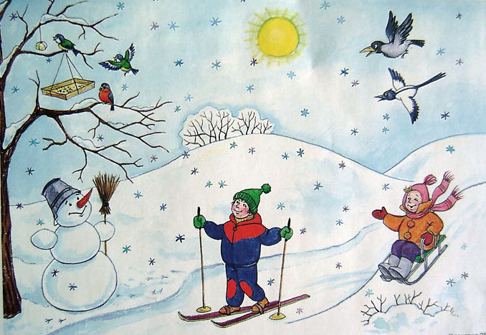

«Первая снежинка»

Белая пушистая снежинка смотрела на землю с большой серой тучки. Она глядела и думала «Как же красив этот город Нижнекамск! Как бы я хотела поскорее очутиться там внизу и украсить всю эту красоту белым покрывалом. Вот и наступила зима и пушистая снежинка вместе с другими снежинками полетела вниз, на землю. Наконец-то исполнилась мечта снежинки. Но она приземлилась на тёплую ладошку маленькой девочки и моментально растаяла. А девочка смеялась и ловила снежинки руками.

Коллективное сочинение сказки совместно с воспитателем на прогулке, старшая группа № 9

«Кормушка для лесных жителей»
Пришла в лес холодная зима. А солнышко светит, но не греет. Задумались лесные жители звери и птицы, как они переживут зиму. В зимнем царстве холодно, голодно и скучно. Снег, мороз и тишина. Собрались все звери на поляне и загадали желание Деду Морозу, чтобы им легче зиму пережить. Исполнил Дед Мороз желание, узнали ребята, как тяжело зверям и птицам в лесу. Сделали дети кормушки, накормили досыта лесных жителей. Хватит еды на всех! Теперь зверям и птицам зимние холода не страшны. А лесные зверушки и птицы тоже решили отблагодарить людей за помощь. Новые песни птицы к весне стали учить. Придут ребята в лес, когда потеплеет, а птицы встретят их звонкими, веселыми песнями.
Крешков Даниил, 5 лет,
Шарапова Арина, 5 лет,
Кружков Вадим, 5 лет,
Минин Тимур, 5 лет.

«Нарядная ёлочка»

Вот и закончилась осень, а на смену пришла зима. «Давайте, ребята, мы сегодня пойдём во двор и украсим там ёлочку», предложила Лариса Анатольевна.
- Давайте, сказали ребята и стали собираться на прогулку.
- Посмотрите какие у меня есть украшения для нашей ёлочки, помогите мне их повесить, - сказала воспитательница.
Дети стали вешать на ёлочку шишки, рябиновые бусы, кормушки с зёрнышками, сушки на ниточках, семечки в открытых шариках. Тут же к ёлочке слетелись пернатые гости. Птички очень обрадовались таким новогодним гостинцам и весело закружились вокруг ёлки. А дети отошли в сторонку и долго наблюдали за тем как проходит птичий Новый год!
Коллективное сочинение сказки совместно с воспитателем на прогулке, старшая группа № 9

«Снеговик и Снегурочка»

Сегодня на прогулке в детском саду мы, мальчики, решили лепить Снеговика. А девочки - Снегурочку. Снег был липкий и поэтому у нас всё получилось. Когда все три комка мы поставили друг на друга, я - Артур, как самый главный из мальчиков, прикрепил Снеговику морковку и засунул в снежные руки метлу, а Даниил – надел на голову ведро и намотал на шею шарф. Как здорово получилось!

У девочек тоже всё шло хорошо. Они вылепили треугольную шубку, голову, намазали свеклой щёчки. Очень красивая Снегурочка получилась!
Когда дело было сделано, мы все сфотографировались с нашими фигурами на память. И тут посыпал сильный снег и откуда-то взялся очень сильный ветер. Мы с ребятами побежали в группу. А Снегурочка и Снеговик, как по волшебству, взялись за руки и скоро исчезли среди снежных хлопьев!
Буранков Артур, 5 лет

«Сказка про ёлочку»

Я маленькое семечко ели. Меня принёс сильный ветер на лесную полянку и я упало между берёзкой и клёном. Дождик поливал меня, солнышко пригревало и в один прекрасный день я превратилось в маленькую ёлочку. Берёзка и клён заботились обо мне, защищали от сильных ветров, прикрывали от знойного солнца, осенью присыпали листвой. Вот так я и росла и скоро превратилась в стройную красавицу - ель. А берёзка и клён тем временем постарели и утратили свои силы. Теперь мой черёд заботиться о них. Так и до сих пор мы стоим в лесу втроём, обнявшись друг с другом своими ветвями.

Гайнанова Аида, 5 лет.

«Чудеса под Новый год!»

Однажды поздней-поздней осенью семья голубей собиралась улетать в тёплые края. Но то время дули такие сильные ветра, что удержаться было просто невозможно! И маленькую голубку унесло куда-то далеко. Папа голубь и мама голубка отправились на поиски своей дочурки. А она летит себе, подгоняемая сильными ветрами. И улетела за тридевять земель. Поднялась, расправила себе крылышки и отправилась искать пропитание. Нашла маленькую норку, оказалось, что в ней живёт мышиная семья. Познакомилась маленькая голубка с мышиной семьёй, они её накормили и рассказали про праздник Новый год! Стали они отмечать праздник и ждать Деда Мороза. Вот пробило 12 часов и начались чудеса. Откуда не возьмись появился Дед Мороз, мышата и маленькая голубка загадали желание, чтобы скорее нашлись мама голубка и папа голубь. И вдруг, как по волшебству, они оказались в норке у мышат. Все обрадовались. С тех пор голуби никогда не улетали в тёплые края и никакие невзгоды не разлучат их!
Коллективное сочинение сказки совместно с воспитателем на прогулке, старшая группа № 9

Содержание

Предисловие……………………………………………………..3
Весна……………………………………………………………..4
«Что нужнее?»……………………………………………….....4
«Весна-красна»…………………………………………….........5
«Счастливый ручеёк»………………………………………......5
«Необычная дружба»………………………………………......5
«Сказочная птица»………………………………………..........6
«Солнечный зайчик»…………………………………………….6
Лето……………………………………………………………...7
«Маленькое солнышко»…………………………………………7
«Радуга-дуга»……………………………………………………8
«Однажды во сне»………………………………………………8
«Друзья»………………………………………………………….8
«Модная муха»…………………………………………………..9
«Чистая капля»…………………………………………………9
Осень……………………………………………………………10
«Осень»………………………………………………………....10
«Последний листок»…………………………………………...10
«Новая шубка»…………………………………………………11
«Осеннее дерево»……………………………………………....11
«Все овощи хороши, для здоровья нам нужны!»…………….11
«Про полезную морковку»……………………………………..12
«Принцесса Винкс и бабочка»…………………………………12
Зима……………………………………………………………..13
«Первая снежинка»…………………………………………....13
«Кормушка для лесных жителей»…………………………....14
«Нарядная ёлочка»………………………………………….....14
«Снеговик и Снегурочка»……………………………………...14
«Сказка про ёлочку»…………………………………………...15
«Чудеса под новый год»……………………………………....15

